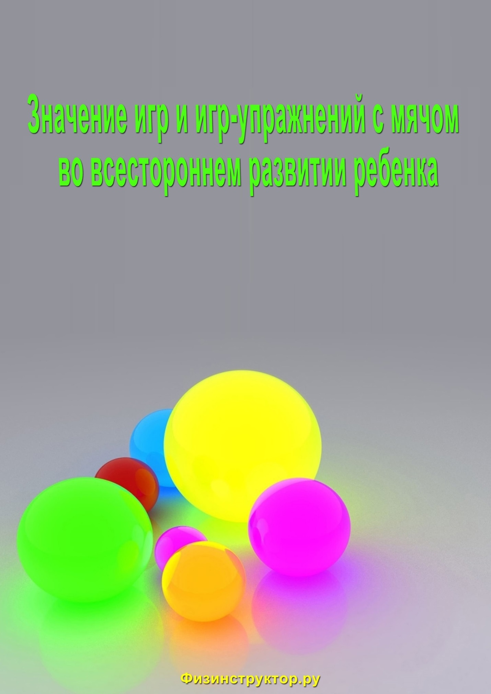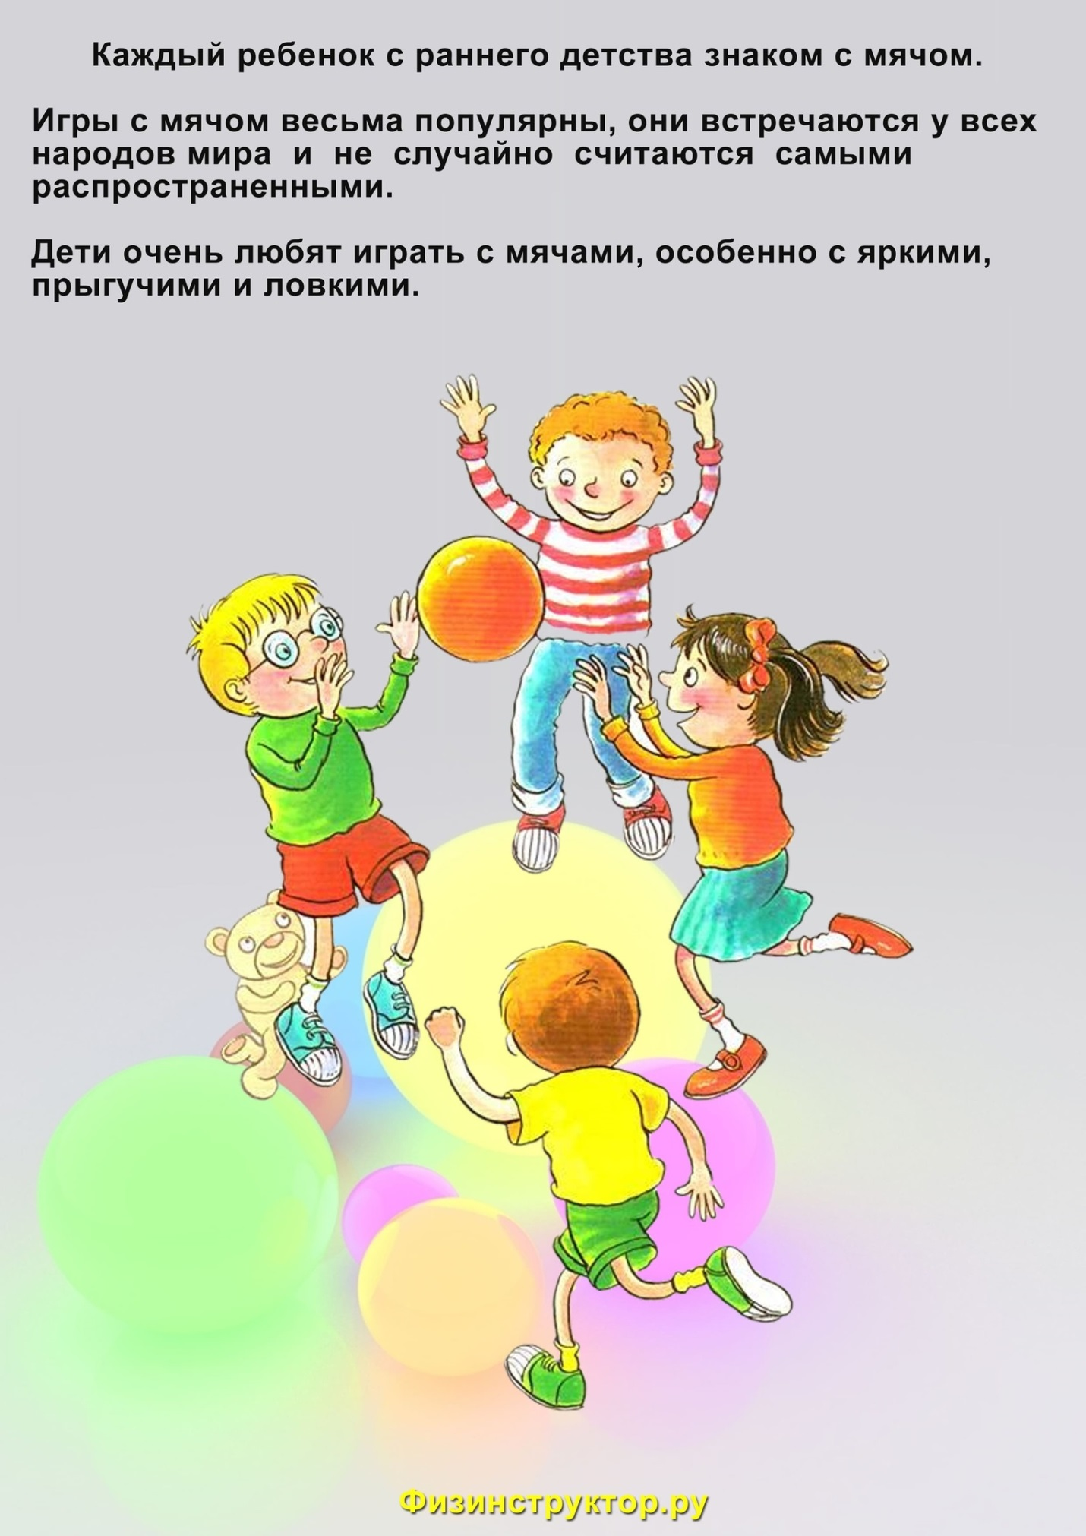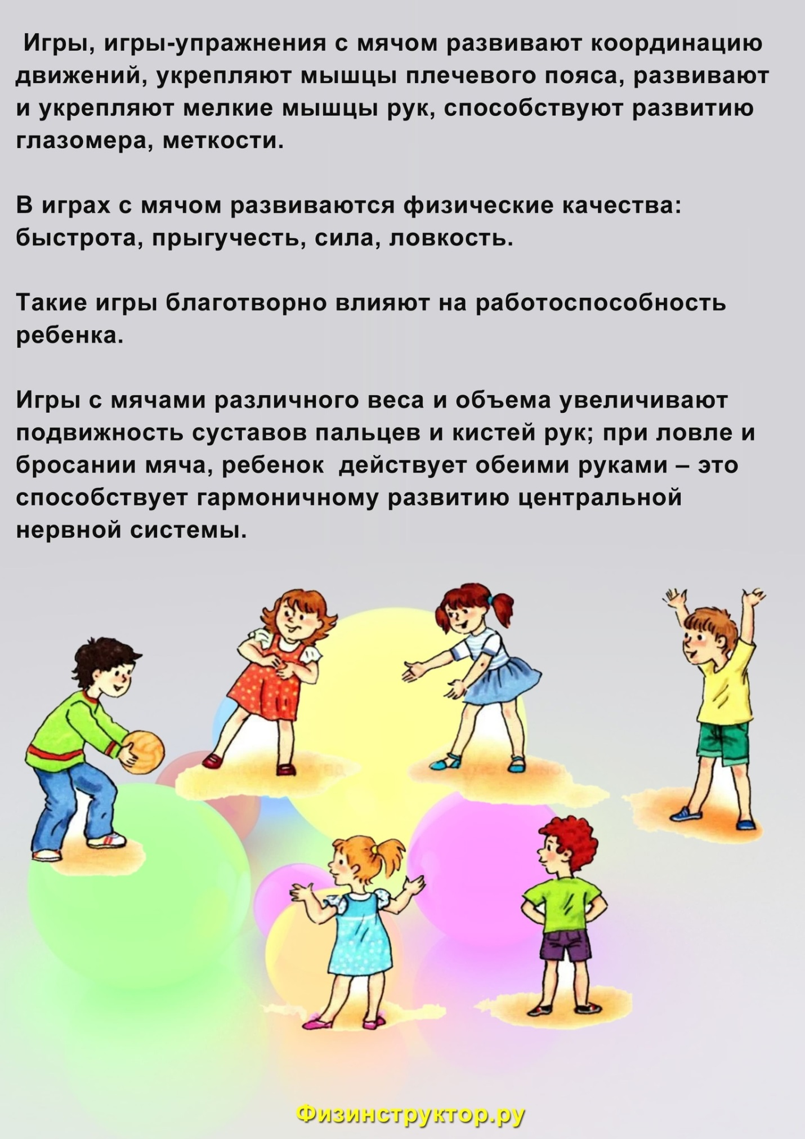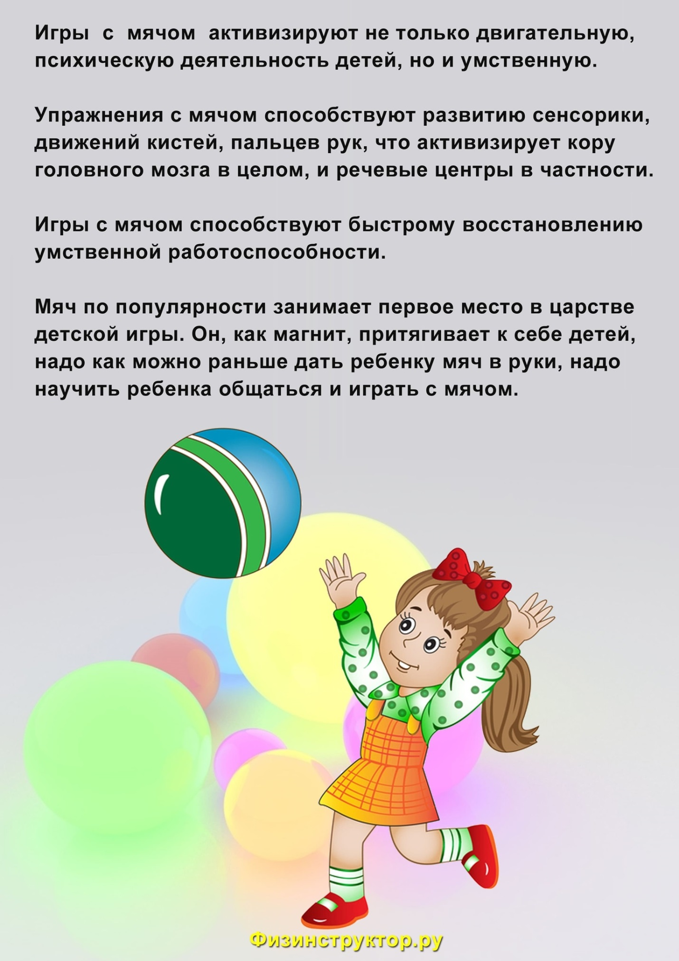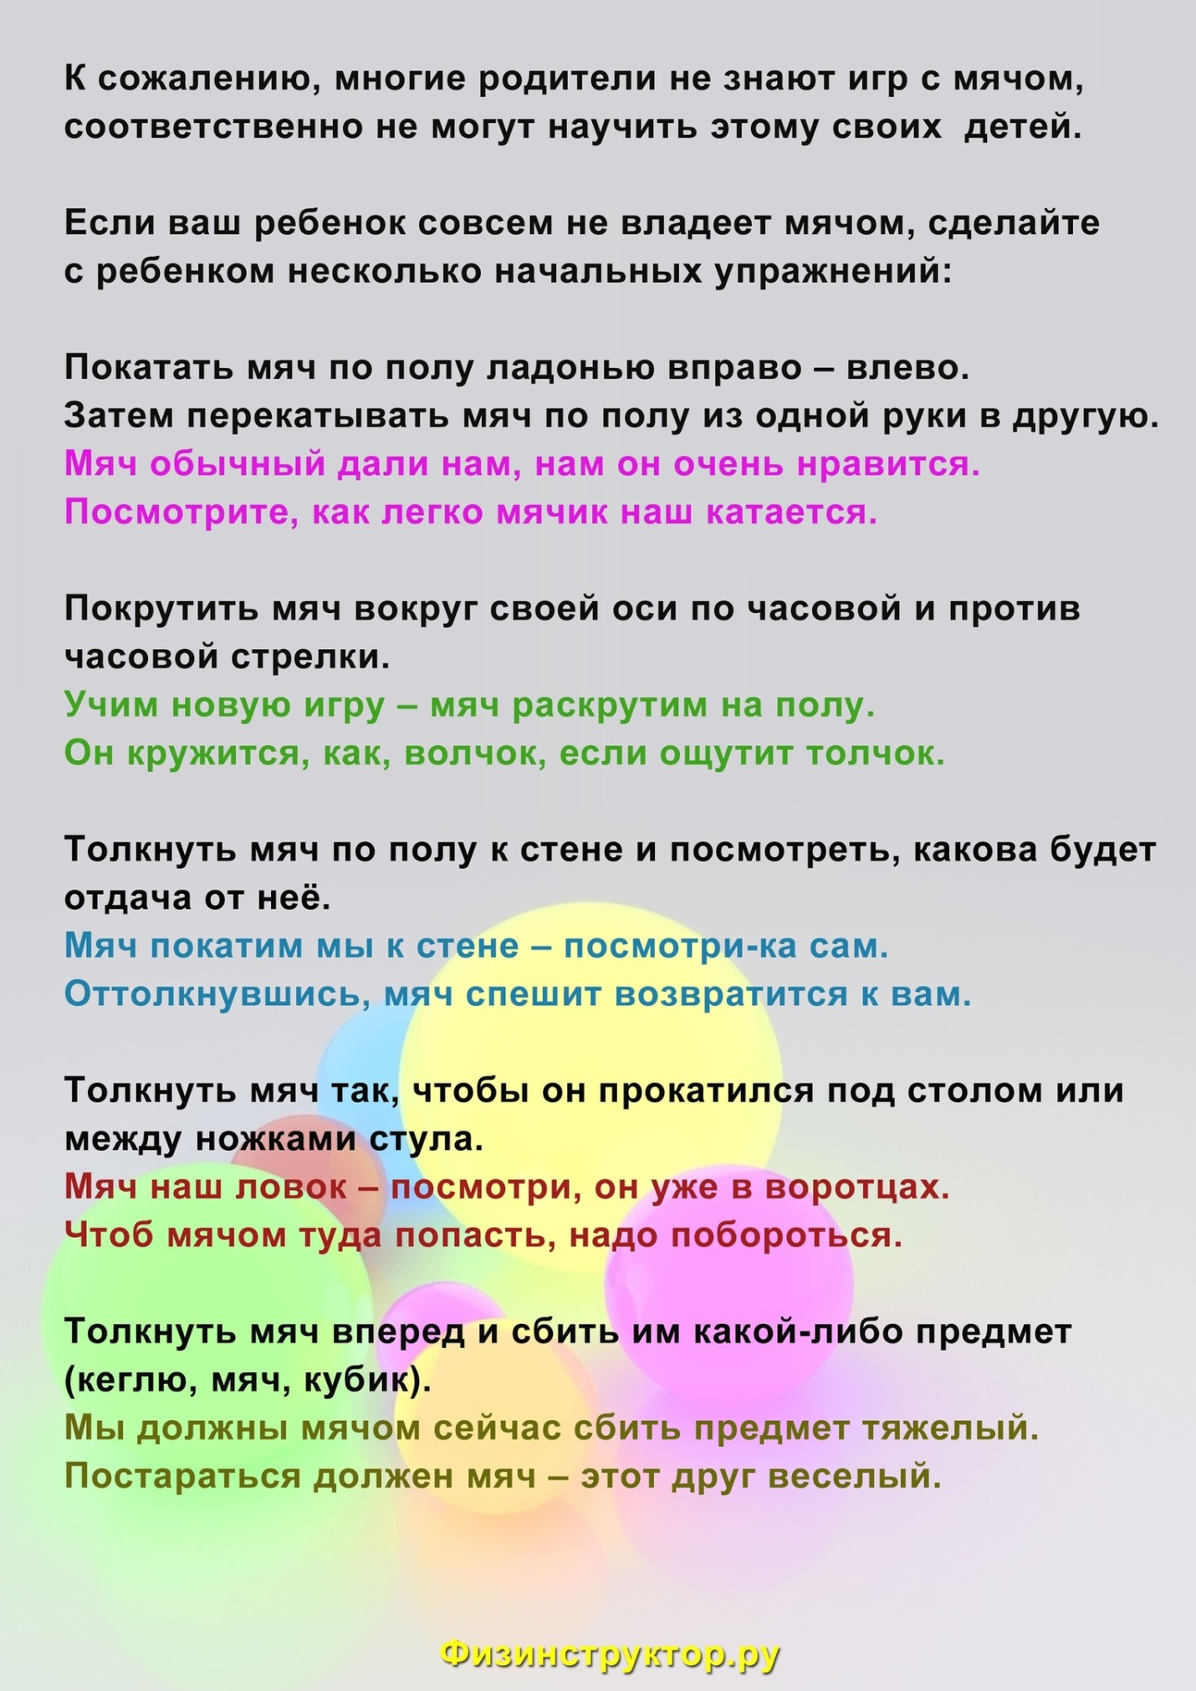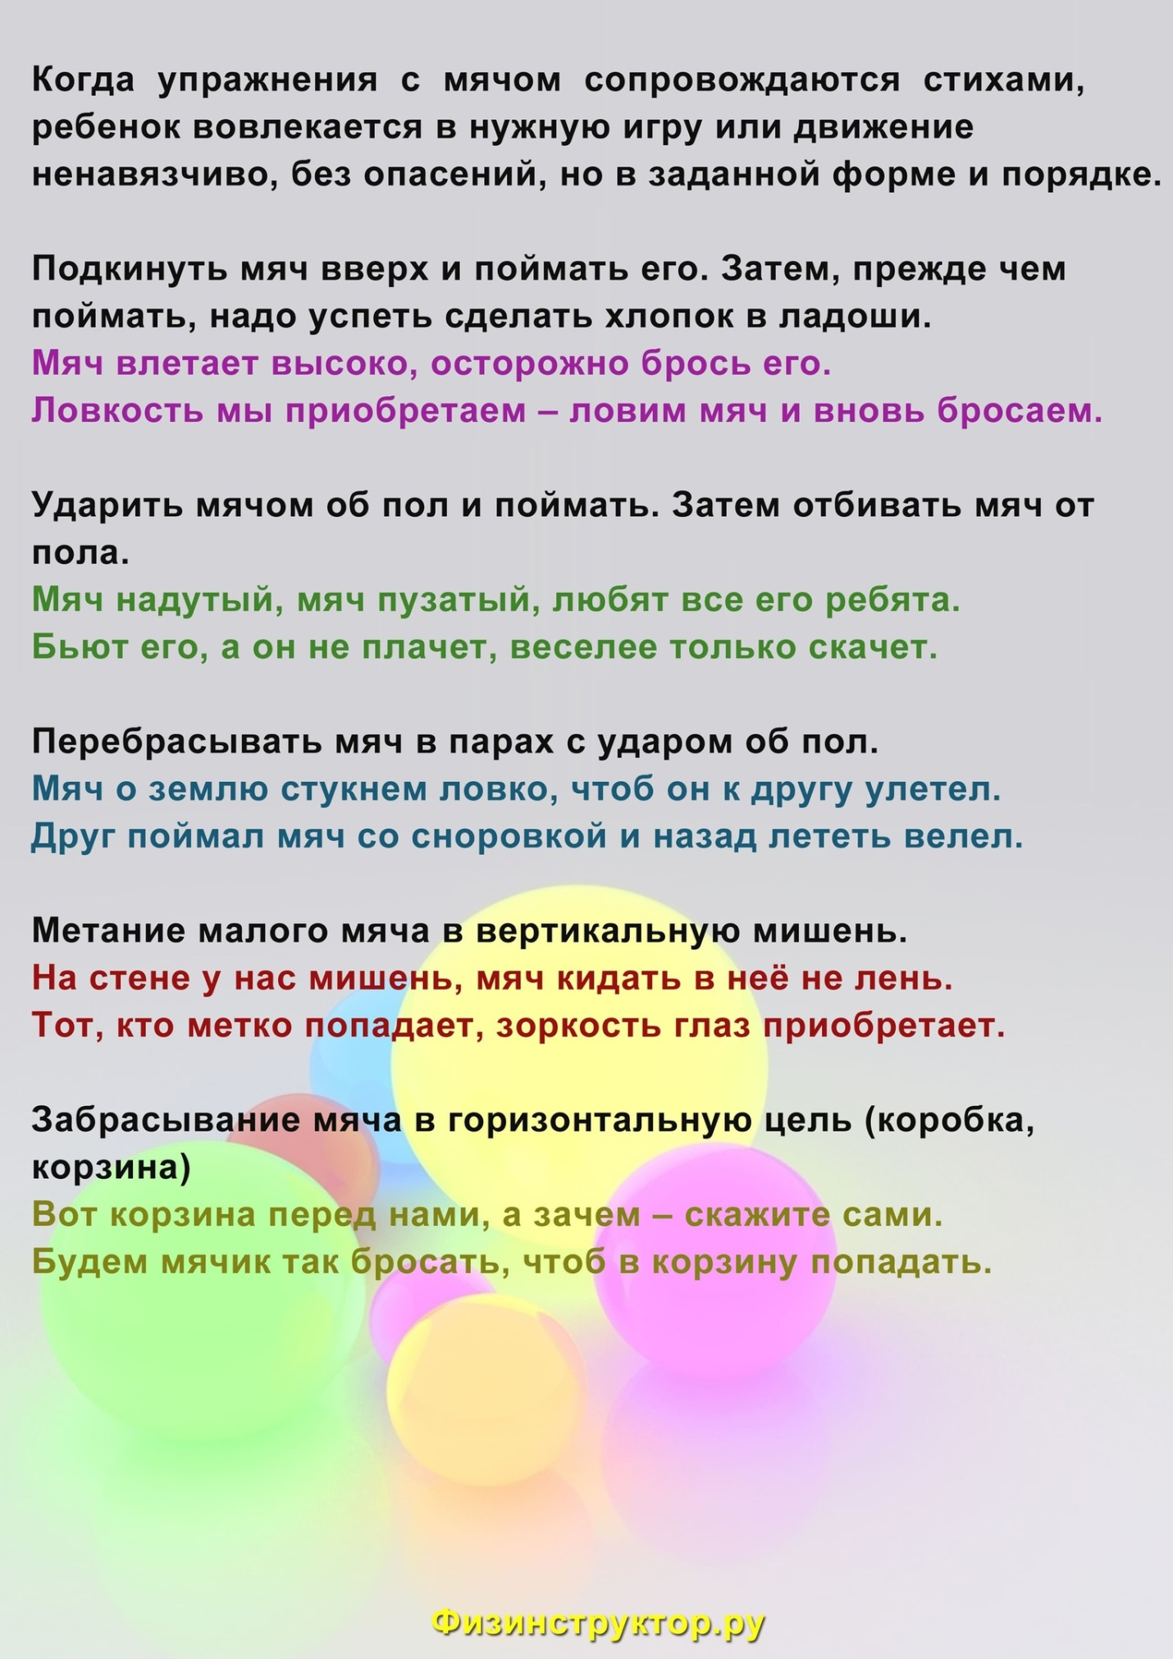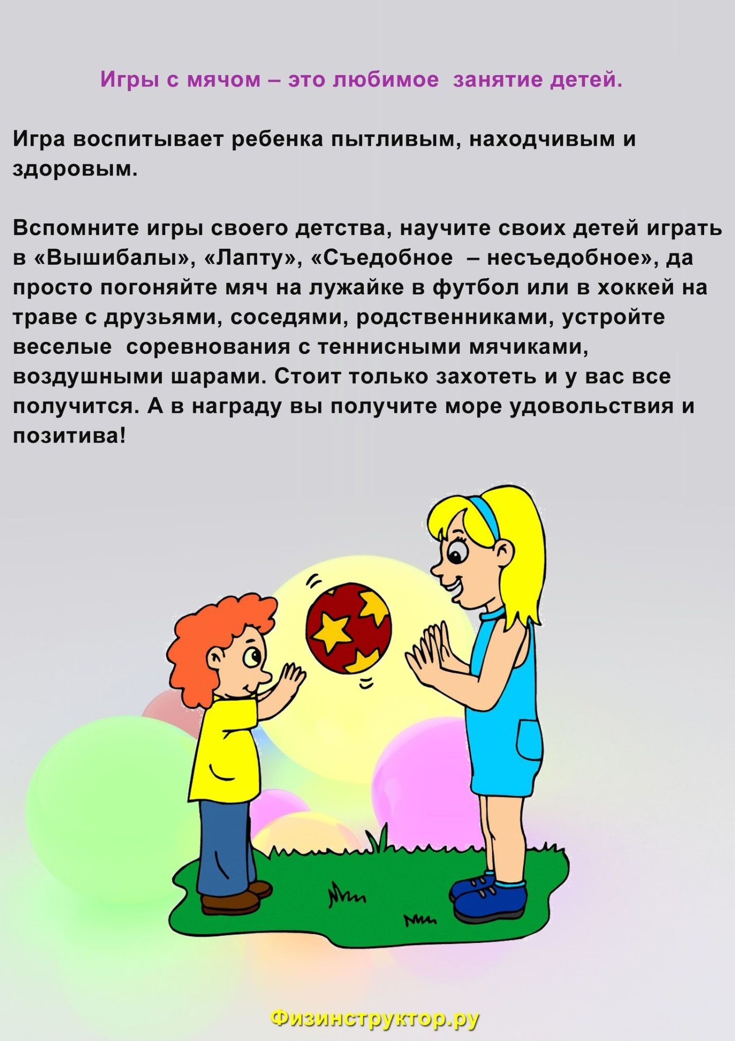

Инструктор по физической культуре: Главатская Станислава Андреевна

Инструктор по физической культуре: Главатская Станислава Андреевна

Инструктор по физической культуре: Главатская Станислава Андреевна

Инструктор по физической культуре: Главатская Станислава Андреевна

Инструктор по физической культуре: Главатская Станислава Андреевна

Инструктор по физической культуре: Главатская Станислава Андреевна

Инструктор по физической культуре: Главатская Станислава Андреевна